BASKET : LA FRANCE SACREE CHAMPIONNE D'EUROPE
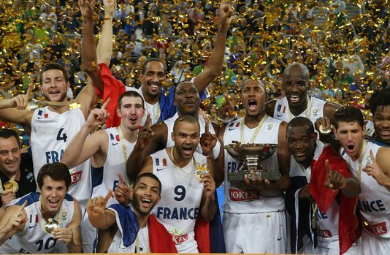
L'équipe de France masculine de basket a remporté le premier grand titre de son histoire en survolant la finale de l'Euro 2013 face à la Lituanie (80-66), dimanche à Ljubljana. Les Français ont joué "comme dans un rêve" pour succéder au palmarès des Espagnols, qui les avaient vaincus en finale de l'édition précédente en 2011.
C'est le troisième titre européen pour le basket français dans son ensemble, avec les victoires de l'équipe féminine en 2001 et 2009. C'est aussi la dixième médaille pour les basketteurs français, après l'argent olympique de 1948 et 2000, l'argent européen de 1949 et 2011, et le bronze européen de 1937, 1951, 1953, 1959 et 2005.
La France aura dû attendre son 36e Championnat d'Europe – un record – pour enfin être sacrée. Ce titre est une récompense méritée pour la génération de Tony Parker, lequel disputait son 7e Euro et a toujours au moins atteint les quarts de finale. Le meneur français, proche de la perfection en quart de finale (27 points contre la Slovénie) et en demi-finale (32 points contre l'Espagne), n'a même pas eu à forcer son talent en finale (12 points), tant ses partenaires ont été efficaces.
EXORCISER L'EURO
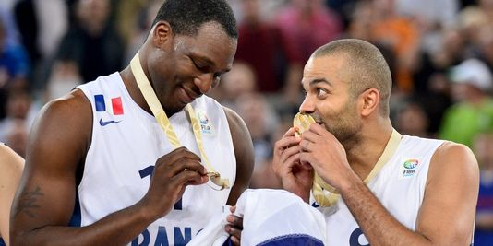
Les Bleus ont proposé vingt premières minutes aux antipodes de ce qu'ils avaient montré contre l'Espagne en demi-finale. A la pause, ils menaient déjà de 16 points (50-34), après un tir pris à 9 mètres par Antoine Diot. Nicolas Batum, comme pour exorciser un Euro au cours duquel il n'a pas toujours brillé, en était lui à 17 points (autant au final).
Les dix Français entrés en jeu avaient apporté leur écot, même ceux qu'on attendait le moins, comme Johan Petro. A ce moment-là, le pourcentage d'adresse des Bleus atteignait des sommets (63 %). Les Lituaniens n'avaient tenu que par le sang froid de Linas Kleiza (17 points, 20 au total). Mais son entraîneur Jonas Kazlauskas a commis l'imprudence de le sortir à la 15e minute. Et les Baltes ont reçu une déferlante bleue, avec un 21-5 inscrit par la France en cinq minutes.
Avec la même intensité en défense, la même concentration au rebond, les Bleus ont continué leur œuvre, Diaw prenant à son tour le soin de faire grimper le score sur la défense de zone lituanienne. Les Bleus n'ont ensuite eu qu'à bloquer le ballon en allant à la limite des 24 secondes, Parker annihilant tout semblant de rébellion lituanienne.
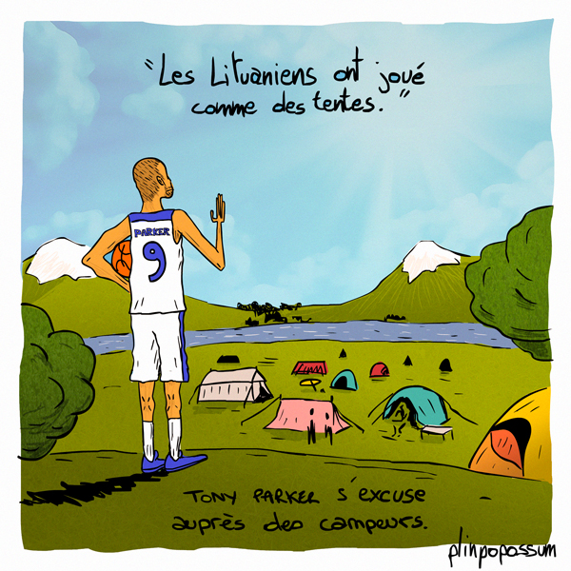
Insertion de l’image « bulle », centrée, alignée sur le texte

